2017年度东西广场维修维护项目
绩效评价报告

项目名称：东西广场维修维护项目
项目单位：武汉市武昌火车站地区综合管理办公室
主管部门：武汉市武昌区人民政府
评价机构：致同会计师事务所（特殊普通合伙）
武汉分所

二〇一八年五月

摘 要

一、项目名称： 东西广场维修维护项目
二、项目金额：50万
三、绩效评价结果
评价准则 | 准则分值 | 评价得分 | 评价等级
项目投入 | 10分 | 8分 | 良（B）
项目过程 | 26分 | 24分 | 优（A）
项目产出 | 31分 | 31分 | 优（A）
项目效果 | 33分 | 33分 | 优（A）
综合绩效 | 100分 | 96分 | 优（A）
四、评价工作组组成名单
项目负责组长：蒋中友、何思琪
现场负责人：闫安格
绩效评价专家：李海京
评价小组成员：肖秋佳、张梦迪、程英
- 主要评价方法概述
“东西广场维修维护项目”绩效评价根据项目特点和评价工作的要求，选择比较法、公众评判法、统计计算法、实地考察等方法进行绩效评价分析，与此同时，我们收集了大量项目实施单位的各种统计资料进行分析研究。
- 比较法。是指通过对“东西广场维修维护项目”绩效目标与实际实施效果的对比，综合分析其绩效目标实现程度。项目小组根据收集的“东西广场维修维护项目”资料和前往实地观察，了解项目实际实施情况，与项目申报时确定的绩效目标进行对比，评价绩效目标的实现程度。
- 公众评判法。是指通过专家评估、公众问卷及抽样调查等对财政支出效果进行评判，评价绩效目标实现程度。项目小组对武昌区项目负责人进行访谈，同时对武昌火车站来往群众进行问卷调查，收集“东西广场维修维护项目”具体实施情况和效果的相关证据，为绩效分析结论提供有力支撑。
- 统计计算法。是指采用各种专业（或专门）指标的计算方法，通过收集项目实施的相关数据，采用统计或核算等方式进行计算实际完成或达到的结果，评价绩效目标实现程度。项目小组根据相关文件依据，设计符合“东西广场维修维护项目”特点的评价指标体系，然后采集数据依据计算公式进行计算分析，并根据计算结果分析项目的绩效目标实现程度。
- 实地考察。是指前往项目实施地点进行考察，了解项目的实施情况，评价项目绩效目标实现程度。项目小组将前往项目实施单位进行资料的收集，并向相关群众核实项目实际情况，与收集的资料进行验证核对，并拍照留痕。
- 存在的主要问题概述
- .项目实施单位年初未制定项目绩效目标与指标。项目仅有《武昌区财政局关于武昌区火车站地区综合管理办公室2017年部门预算的批复》作为计划文件，在2017年初未针对“东西广场维修维护项目”制定项目绩效目标申报表，不便于对项目的执行情况进行管理，不利于项目绩效评价的开展。
- 项目管理制度不太健全。项目单位虽制定了维修管理制度和台账管理制度对项目进行管理，但未针对项目开展内容制定具体的项目质量要求或标准，不利于对项目质量进行严格把控，不便于对项目质量进行考核。
- 管理建议概述
（一）制定合理的绩效目标和绩效指标。项目实施单位应在项目开展之前通过会议研究的方式，根据项目性质及实际情况制定当年绩效目标，并将绩效目标分解为清晰、可衡量的指标，确定年初目标值，从定性和定量两个方面评价和分析项目实施情况和资金使用效益。
（二）建立健全项目管理制度。建议项目实施单位针对项目内容及特点制定项目质量要求或者标准，对项目的执行过程进行管理、监督，已保证顺利完成项目目标，定期对项目的进展情况进行考核，保留考核资料。

目 录
摘 要 2
前 言 1
一、项目基本情况 2
（一）项目概况 2
（二）项目绩效目标 3
二、绩效评价工作情况 4
（一）绩效评价目的 4
（二）绩效评价工作过程 5
（三）绩效评价框架 6
（四）证据收集方式 16
三、绩效分析 17
（一）项目投入（10分） 17
（二） 项目过程（26分） 18
（三）项目产出（31分） 20
（四）项目效果（33分） 22
四、评价结论 23
（一）评分结果 23
（二） 主要结论 24
五、主要经验及做法、存在的问题和建议 25
（一）主要经验及做法 25
（二） 存在的问题 25
（三）建议 26
六、其他需说明的问题 26
（一）关于评价责任的说明 26
（二）关于本项目评价中局限性的说明 26
附件： 27


前 言
致同会计师事务所（特殊普通合伙）
武汉分所
中国武汉武昌区中北路58号汉街总部国际E座29层邮编430071
电话 +86 27 87819677
传真 +86 27 87812377
www.grantthornton.cn
开展绩效评价的背景
由于政府公共服务职能进一步转换，财政支出规模持续扩大，信息公开力度不断增强，财政资金安排是否科学合理、资金使用是否规范有效、预期效益是否达到目标、政府公共服务职能是否有效地履行、财政支出责任是否得到真正落实成为社会各界关注的焦点。提高政府财政资金使用效益和公共服务水平必须进行预算绩效管理。绩效评价是预算绩效管理的核心内容。
为贯彻落实我国财政部绩效管理工作的一系列规定，财政部出台了《财政支出绩效评价管理暂行办法》（财预〔2011〕285号）、湖北省财政厅印发《湖北省财政项目资金绩效评价操作指南》的通知（鄂财函[2014]376号）、市政府印发《关于推进预算绩效管理的意见》(武政[2013]95号)、市财政局印发《武汉市预算绩效管理工作方案(2014-2015年)》（武财绩[2014]218号）等，随着各项制度的逐步完善，我省绩效评价体系和制度已步入常态。武昌区颁布的《武昌区财政支出绩效评价暂行办法》为此次“东西广场维修维护项目”绩效评价的具体实施提供了指导，确保了绩效评价工作的顺利开展。
评价委托关系
我们接受武昌区财政局委托，对武昌区武昌火车站地区综合管理办公室“东西广场维修维护项目”的实施情况进行检查，从2018年5月10日—5月30日，历时15天，投入6人，对该项目进行现场评价。

一、项目基本情况

（一）项目概况
1. 项目立项背景
1.1 项目立项依据
（一）武昌火车站始建于1916年，2006年站房进行彻底改造扩建，于2007年底改造完工并投入使用，位于武汉市武昌区中山路的东南端、京广铁路与武九铁路的交汇处，隶属于武汉铁路局的直属特等站。新武昌车站是武汉铁路局第一座按照当今世界最新的客运服务理念设计和建设的现代化大型客运车站，是中国重要的铁路枢纽，作为华中地区最大的铁路枢纽站。东、西广场目前是武昌火车站最大的旅客集散区，武昌火车站总体布局为: 西为主、东为辅，西广场为城市的主要交通及景观广场、东广场为交通性广场，轨道交通4、5线在西广场设站。铁路高峰小时到客流量16000人次，铁路内部换乘的交通: 长途、轨道、公交、出租、社会车辆，东、西广场承担的铁路客流分别为: 20%、80%。
（二）根据武汉市武昌区《武昌区财政局关于武昌火车站地区综合管理办公室2016年部门预算批复》(武昌财预[2016]57 号) 及专项业务费预算表，站区办“东西广场维修维护”专项业务费预算为500,000元，系全额财政拨款。
1.2 项目所属领域
项目所属的领域是专项业务费持续性项目。项目主要涉及火车站东西广场的监控系统、消防系统、通风系统、排水系统、供电系统和其他小型维修等6个方面的维修维护。
1.3 项目性质与特点
本项目性质与特点为经常性专项业务费，其特点是突发性、临时性的项目居多。
1.4 项目立项时所属领域状况
随着武汉市城市建设的发展，武汉铁路“二主一辅”客运格局的落成。武昌火车站在完善城市综合交通换乘枢纽功能、实现交通一体化、促进中心城市更新改造、提升城市形象和综合功能所起的作用显著，作为城市的窗口管理单位，武昌火车站地区综合管理办公室对于武昌火车站东、西广场公共设施的维护、保养、更新、改造的工作密不可分，公共设施的完好是整个城市文明、卫生的标志。
2. 基准日及评价历时
2.1 评价基准日：2017年12月31日
2.2 本次评价从2018年5月10日—5月30日，历时15天，投入6人。
3．项目实施情况
（1）项目实施单位：武汉市武昌火车站地区综合管理办公室
- 项目实施周期与地点：2017年、武昌区
- 项目主要内容：本项目由武汉市武昌火车站地区综合管理办公室自行实施，自2017年1月至12月，严格按照站区办指定的《东西广场维修维护资金管理制度》文件，进行武昌火车站东西广场的维修维护。在武昌火车站发生重大水情时，站区办维修维护工作做得及时、高效，更好地保障了出行人民的安全。其主要支出对象主要包括: LED大屏维保、监控、消防设备维保、电梯维保、零星维修、维修广场的士站、采购维修耗材等。
- 项目完成概况：截止到2017年12月31日，项目实施单位完成情况较好，资金均在规定时间内用完。
4．项目经费来源和使用情况
（1）项目资金来源概况：根据《武昌区财政局关于武昌武昌火车站地区综合管理办公室2017年部门预算的批复》，“东西广场维修维护项目”经费为50万元，项目资金均为区级财政资金。
（2）项目资金使用概况：“东西广场维修维护项目”截止至2017 年底项目经费已全部支出，支出金额为50万元。

（二）项目绩效目标
1.项目绩效目标
（1）项目立项设定绩效目标
根据《武昌区财政局关于武昌区火车站地区综合管理办公室2017年部门预算的批复》，“东西广场维修维护项目”主要用于LED 大屏维保、宏基广场围墙拆建、清洗玻璃、电梯维保等的支出，资金的使用与项目相关。“东西广场维修维护”项目专项资金各项支出的资金都有明细财务账目，各类支出的资金使用能够根据项目的实际需求进行列支。
- 绩效目标完成情况
武昌火车站作为武汉市重要的窗口地区，客流量大，东西广场的维修维护工作任重而道远。站区办人员按维修计划实施维修工作，按时维护扶梯，清洗玻璃，检查车站内的监控设备以保障出行人员的人身安全，并能及时处理突发事件，确保了武昌站前地区各类公用设施安全、正常进行，为广大旅客的出行带来便利的服务，同时也间接带来了良好的经济效益，社会效益显著。

二、绩效评价工作情况

（一）绩效评价目的
为深化预算管理改革，进一步加强“东西广场维修维护项目”的监督管理，提高财政资金使用效益，根据《中华人民共和国预算法》、《财政支出绩效评价管理暂行办法》和国家有关财务规章制度，结合“东西广场维修维护项目”的具体情况，进行此次绩效评价。同时，本次绩效评价还力争实现以下目的：
1、按照武昌区财政局项目资金管理要求，设计合理的指标体系和评价标准，采取科学规范的评价方法，对“东西广场维修维护项目”从项目决策到项目绩效的全过程进行科学、客观、公正的评价，为合理分配资金、优化支出提供依据。
2、通过绩效评价为合理分配资金、优化支出提供依据，也为逐步建立“预算编制有目标，预算执行有监控，预算完成有评价，评价结果有反馈，反馈结果有应用”的绩效评价机制提供决策依据。
3、通过绩效评价总结前一年度项目实施的经验教训，为进一步加强公益服务项目管理，提高项目建设水平，发挥财政资金效益提供重要的参考依据，也为将来公益服务项目提供借鉴。

（二）绩效评价工作过程
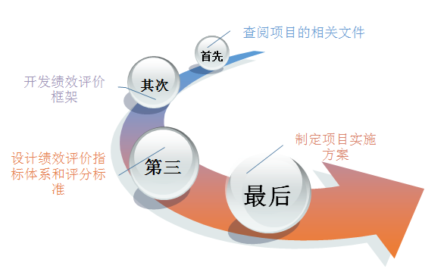
1、前期准备工作内容
首先，查阅项目的相关文件。通过查阅了“东西广场维修维护项目”单位的项目资料，结合《武昌区财政支出绩效评价管理暂行办法》的要求，绩效评价工作小组充分熟悉项目背景、项目内容、项目活动等信息，这为绩效评价工作小组后续制定绩效评价方案奠定了基础。
其次，根据项目具体情况设定共性指标与个性指标相结合的绩效评价指标体系。“东西广场维修维护项目”绩效评价指标体系由4个一级指标、7个二级指标、23个三级指标构成，定性定量指标相结合，量化程度较高。绩效评价工作小组针对绩效评价对象的特点设计了多个个性化指标，包括广场维护维修完成率、设备巡查力度和政府采购合规性等。
第三，设计绩效评价指标体系和评分标准。项目小组与武昌区武昌火车站地区综合管理办公室就“东西广场维修维护项目”绩效评价相关事项进行了充分的讨论与研究，制定了绩效评价指标体系和评分标准。
最后，制定项目实施方案。实施方案明确了评价对象、依据、评价方法、评分办法、实施步骤、评价人员及分工等。实施方案对绩效评价工作小组具体工作内容和时间进一步细化，保证评价工作顺利开展。同时，为了保证得出科学、合理、公正的评价结果，绩效评价工作小组制定了专门的调查问卷、基础数据表、访谈大纲和资料清单，帮助绩效评价工作小组在报告后期对调查问卷、基础数据表和访谈记录等进行分析汇总。
2、组织实施过程内容
根据制定的绩效评价工作方案，绩效评价工作小组首先收集实施单位的项目有关材料，前往项目实施地，通过现场评价方法进行绩效评价。包括收集、审核基础资料；开展现场核查，核实项目是否实施以及项目实施情况是否良好，并进行拍照留痕；对收集的证据运用科学的方法进行综合分析。
3、分析评价工作内容
根据绩效评价指标体系和评分标准、调查问卷、基础数据表、访谈大纲和资料清单后期对调查情况、基础数据、访谈记录分析后形成综合评价结果，将评价结果纳入已确定的各项指标临界区间进行比较，确定绩效评价等级（优、良、中、差）。最后，对评价工作进行总结，将项目基本情况、绩效评价工作情况、评价分析及评价结果、评价等级、经验及做法、问题及建议等形成书面报告。

（三）绩效评价框架
1.评价原则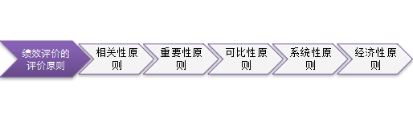

本次绩效评价，我们遵循相关性原则、重要性原则、可比性原则、系统性原则、经济性原则。
- 相关性原则。绩效评价指标应当与绩效目标有直接的联系，能够恰当反映目标的实现程度。如管理制度健全性、制度执行有效性、项目质量可控性等。
（2）重要性原则。应当优先使用最具评价对象代表性、最能反映评价要求的核心指标。如广场维护维修完成率、设备巡查力度、政府采购合规性等指标。
（3）可比性原则。对同类评价对象要设定共性的绩效评价指标，以便于评价结果可以相互比较。如：验收合格率、广场面貌改善度、群众出行便捷度等指标。
（4）系统性原则。绩效评价指标的设置应当将定量指标与定性指标相结合，能系统反映财政支出所产生的社会效益和可持续影响等。如可持续影响、服务对象满意度等指标。
（5）经济性原则。绩效评价指标设计应当通俗易懂、简便易行，数据的获得应当考虑现实条件和可操作性，符合成本效益原则。 如：资金到位率、预算执行率等指标。
2.评价依据
（1）项目行为依据
①《武昌区财政局关于武昌武昌火车站地区综合管理办公室2017年部门预算的批复》武昌财预【2016】293号
- 法律、法规依据
①《中华人民共和国预算法》
②财政部《财政支出绩效评价管理暂行办法》（财预[2011]285号）
③《武昌区财政支出绩效评价管理暂行办法》
- 项目财务资料依据
①《武昌区财政局关于武昌武昌火车站地区综合管理办公室2017年部门预算的批复》武昌财预【2016】293号
②项目指出预算表
③财务凭证及支出明细表
- 基础数据、资料依据
①每日防火巡查记录
②建筑消防交接班记录
③消防控制室值班记录本
④访谈记录
⑤站区办机电系统日常巡查及维护记录
⑥维修合同
3、评价指标体系
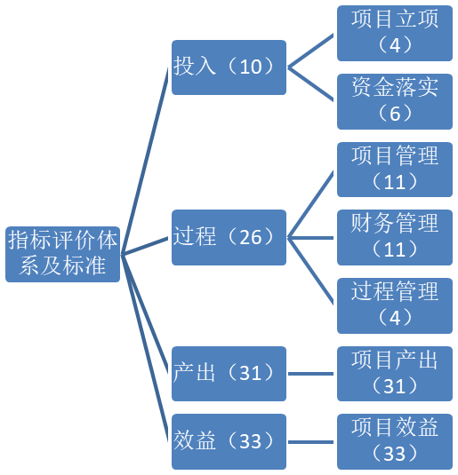
绩效评价指标体系是开展绩效评价工作的核心。绩效评价工作小组在参考财政支出绩效评价指标框架的基础上，依据《武昌区财政支出绩效评价管理暂行办法》，结合“东西广场维修维护项目”的特点，运用定量定性原则，确定了绩效评价一级指标、二级指标和三级指标。
绩效评价指标体系包括投入、过程、产出、效果四个方面。
“投入”权重10分，下设二级指标“项目立项”、“资金落实”，主要评价项目立项规范性、绩效目标合理性、绩效指标明确性，下设4个三级指标具体评价；
“过程”权重26分，下设二级指标“项目管理” 、“财务管理”和“项目实施”，主要评价项目管理制度的执行、资金使用情况和项目具体实施情况，下设7个三级指标具体评价；
“产出”权重31分，下设二级指标“项目产出”，主要评价项目各项数量产出和质量产出的实现程度以及预算执行率，下设6个三级指标具体评价；
“效果”权重33分，下设二级指标“项目效益”，主要评价项目实施后的社会效益、可持续影响、服务对象满意度，下设6个三级指标具体评价。
具体指标的分布情况、权重、指标解释、指标说明如下表所示：
指标名称（权重） |  | 指标解释 | 指标说明
项目  立项 | 项目立项规范性（2分） | 项目的申请、设立过程是否符合相关要求，用以反映和考核项目立项的规范情况。 | 评价要点：  ①是否有规划；  ②项目是否按照规定的程序申请设立；  ③所提交的文件、材料是否符合相关要求；  ④事前是否已经过必要的可行性研究、专家论证、风险评估、集体决策等；  ⑤项目执行时是否发生重大调整。
项目  立项 | 绩效目标合理性（2分） | 项目是否设定绩效目标和绩效指标，所设定的绩效目标和指标是否符合实际，用以反映和考核项目绩效目标与项目实施的相符情况。 | 评价要点：  ①是否设定长期目标、年度目标和绩效指标；  ②目标和指标的设计是否符合目标管理规范；  ③根据绩效目标和完成情况的对比考核目标设立的合理性；  ④绩效指标是否具有可测性。
资金  落实 | 资金到位率（3分） | 实际到位资金与计划投入资金的比率，用以反映和考核资金落实情况对项目实施的总体保障程度。 | 资金到位率=（实际到位资金/计划投入资金）×100%。  实际到位资金：一定时期（本年度或项目期）内实际落实到具体项目的资金。  计划投入资金：一定时期（本年度或项目期）内计划投入到具体项目的资金。（注：分预算资金、配套资金、自筹资金评价）
资金  落实 | 到位及时率（3分） | 及时到位资金与应到位资金的比率，用以反映和考核项目资金落实的及时性程度。 | 到位及时率=（及时到位资金/应到位资金）×100%。  及时到位资金：截至规定时点实际落实到具体项目的资金。  应到位资金：按照合同或项目进度要求截至规定时点应落实到具体项目的资金。（注：分预算资金、配套资金、自筹资金评价）
项目  管理 | 管理制度健全性（4分） | 项目管理制度是否健全，用以反映和考核项目管理制度对项目顺利实施的保障情况。 | 评价要点：  ①是否已制定或具有项目管理制度、台账管理制度及项目资金管理制度；  ②项目管理制度是否合法、合规、完整。
项目  管理 | 制度执行有效性（3分） | 项目实施是否符合相关项目管理规定，用以反映和考核项目管理制度的有效执行情况。 | 评价要点：  ①是否遵守相关法律法规和业务管理规定；  ②项目实施单位是否建立工作台帐、项目开支是否按照有关制度执行等；  ③项目实施的人员条件、场地设备、信息支撑等是否落实到位。
项目  管理 | 项目质量可控性（4分） | 项目实施单位是否为达到项目质量要求而采取了必需的措施,用以反映和考核项目实施单位对项目质量的控制情况。 | 评价要点：  ①是否已制定或具有相应的项目质量要求或标准；  ②是否采取了相应的项目质量检查、考核等必需的控制措施或手段。
财务  管理 | 管理制度健全性（4分） | 项目实施单位的财务制度是否健全，用以反映和考核财务管理制度对资金规范、安全运行的保障情况。 | 评价要点：  ①是否已制定或具有相应的项目资金管理办法；  ②项目资金管理办法是否符合相关财务会计制度的规定。
财务  管理 | 资金使用合规性（3分） | 项目资金使用是否符合相关的财务管理制度规定，用以反映和考核项目资金的规范运行情况。 | 评价要点：  ①是否符合国家财经法规和财务管理制度以及有关专项资金管理办法的规定；  ②资金的拨付是否有完整的审批程序和手续；  ③项目的重大开支是否经过评估认证；  ④是否符合项目预算批复或合同规定的用途；  ⑤是否存在截留、挤占、挪用、虚列支出等情况。
财务  管理 | 财务监控有效性（4分） | 项目实施单位是否为保障资金的安全、规范运行而采取了必要的监控措施，用以反映和考核项目实施单位对资金运行的控制情况。 | 评价要点：  ①资金的拨付是否有完整的审批程序和手续；  ②项目的重大开支是否经过集体决策。
过程  管理 | 档案资料完整性（4分） | 项目相关档案的保存是否完整，用以考核项目的档案管理合规性。 | 评价要点：  广场设施设备巡查记录、广场设施设备维修维护台账、招投标文件、合同和验收资料等资料是否齐全。
项目  产出 | 广场维护维修完成率（6分） | 项目实施单位是否从监控、消防、通风、排水、供电和其他小型维修等方面开展东西广场维护维修工作，用以反映和考核项目产出数量目标的实现程度。 | 评价要点：  是否开展监控、消防、通风、排水、供电和其他小型维修维护等工作；  发现设备问题是否及时开展维修；  是否定期进行设备维护工作；
项目  产出 | 设备巡查力度（4分） | 项目实施单位是否对东西广场的设备进行定期巡查，用以反映和考核项目产出质量目标的实现程度。 | 评价要点：  单位是否安排人员定期对各项设备的运行状况进行巡查。
项目  产出 | 政府采购合规性（4分） | 项目实施单位是否严格按照招投标程序选定维修维护的机构，用以反映和考核项目实施过程的规范程度。 | 评价要点：  ①是否已制定或具有相应的采购制度；  ②招投标程序是否严格执行，合乎规范。
项目  产出 | 验收合格率（5分） | 项目实施后，验收合格的项目数与进行验收的项目数的比率，用以反映和考核项目产出质量目标的实现程度。 | 验收合格率=（验收合格的项目数/进行验收的项目数）×100%
项目  产出 | 完成及时率（6分） | 项目实际完成时间与计划完成时间的比率，用以反映和考核项目产出时效目标的实现程度。 | 完成及时率=[（计划完成时间-实际完成时间）/计划完成时间]×100%  实际完成时间：项目实施单位完成该项目实际所耗用的时间。  计划完成时间：按照项目实施计划或相关规定完成该项目所需的时间。
项目  产出 | 资金使用率（6分） | 项目实际支出与项目到位资金的比率，用以反映和考核项目资金使用情况。 | 资金使用率=项目实际支出/项目到位资金×100%。  实际支出：项目实施单位为完成既定工作目标一定时期（本年度或项目期）内实际所耗费的支出。  到位资金：一定时期（本年度或项目期）内实际落实到具体项目的资金。
项目  效益 | 维修维护广泛度（4分） | 项目实施的范围是否涉及到监控、消防、通风、排水、供电和其他小型维修等方面，用以反映和考核项目的社会效益。 | 评价要点：项目实施的范围是否涉及到监控、消防、通风、排水、供电和其他小型维修等方面。
项目  效益 | 事故性设备故障（5分） | 项目实施后，是否再一次发生事故性设备故障，用以反映和考核项目的社会效益。 | 评价要点：项目单位在进行常规的维修维护后，是否再一次发生事故性设备故障。
项目  效益 | 广场面貌改善度（6分） | 项目实施对东西广场的面貌是否有改善作用，用以反映和考核项目的社会效益。 | 评价要点：项目实施是否改善东西广场面貌，通过调查问卷获取数据。
项目  效益 | 群众出行便捷度（6分） | 项目实施后，是否更加方便群众的出行和乘车，用以反映和考核项目的社会效益。 | 评价要点：项目实施是否为群众出行带来便捷，通过调查问卷获取数据。
项目  效益 | 可持续影响（4分） | 项目后续运行及成效发挥的可持续影响情况。 | 评价要点：项目是否有足够的人员配备保证项目持续顺利的开展  设施设备在进行正常的维护维修后，工作人员是否定期进行巡查，保证设备的正常运行。
项目  效益 | 群众满意度（8分） | 社会公众对项目实施效果的满意程度。 | 评价要点：项目实施后社会群众对东西广场维修维护的满意程度，通过调查问卷获取数据。
具体指标目标值、绩效标准、评分细则如下表所示：
指标名称（权重） |  | 参考值 | 评分细则 | 绩效标准
项目  立项 | 项目立项规范性（2分） |  | 项目按照规定的程序申请设立，提交的文件、材料符合相关要求计1分；事前已经过必要的可行性研究、专家论证、风险评估、集体决策的，计1分；
项目  立项 | 绩效目标合理性（2分） |  | 项目设定长期目标、年度目标和绩效指标，计0.5分，目标和指标的设计符合目标管理规范，计0.5分，根据绩效目标和完成情况的对比考核目标设立的合理性，计0.5分，绩效指标具有可测性，计0.5分。
资金  落实 | 资金到位率（3分） | 100% | 预算资金全部到位计3分，到位率每降低10%，扣1分。 | 行业标准
资金  落实 | 到位及时率（3分） | 100% | 预算资金及时到位计3分，到位及时率每降低10%，扣1分。 | 行业标准
项目  管理 | 管理制度健全性（4分） |  | 已制定或具有项目管理制度、台账管理制度及项目资金管理制度，计3分，每少一项扣1分；业务管理制度是否合法、合规、完整，计1分。
项目  管理 | 制度执行有效性（3分） |  | 遵守相关法律法规和业务管理规定，计1分，建立工作台帐、项目开支按照有关制度执行，计1分；项目实施的人员条件、场地设备、信息支撑等落实到位计1分，否则计0分。
项目  管理 | 项目质量可控性（4分） |  | 项目实施单位制定了过着具有相应的项目质量要求或标准，计2份；采取了相应的项目质量检查、考核，计1份，形成考核记录，计1份，否则计0份。
财务  管理 | 管理制度健全性（4分） |  | 项目具有相应的财务管理办法或制定了其他具体的财务管理制度计2分，财务管理办法符合相关财务会计制度的规定计2分，否则计0分。
财务  管理 | 资金使用合规性（3分） |  | 资金的拨付及支出符合国家财经法规和财务管理制度等计1分，项目的的支出符合预算批复规定的用途计1分，不存在截留、挤占、挪用、虚列支出等情况计1分，否则计0分
财务  管理 | 财务监控有效性（4分） |  | 资金的拨付及支出有完整的审批程序和手续，计2分；项目的重大开支经过集体决策，计2分。
 | 档案资料完整性（4分） |  | 项目档案资料完整计4分，广场设施设备巡查记录、广场设施设备维修维护台账、招投标文件、合同和验收资料，每缺一项，扣1份，扣完为止。
项目  产出 | 广场维护维修完成率（6分） |  | 开展监控、消防、通风、排水、供电和其他小型维修维护等工作，并形成工作记录，计3分；对问题设备及时进行维修，计1.5分；对设备定期进行维护，计1.5分。
项目  产出 | 设备巡查力度（4分） |  | 单位定期对各项设备的运行状况进行巡查并保存巡查记录，计4分
项目  产出 | 政府采购合规性（4分） |  | 项目实施单位已制定或具有采购管理制度，计2分；  招投标程序严格且规范，计2分。
项目  产出 | 验收合格率（5分） | 100% | 验收合格率达到100%，计5分，每减少5%，扣1分。 | 计划标准
项目  产出 | 完成及时率（6分） | 100% | 项目在规定时间内完成计6分，每推迟半个月，扣1分。 | 行业标准
项目  产出 | 资金使用率（6分） | 95% | 资金使用率超过95%，计6分，每降低5%，扣1分 | 行业标准
项目  效益 | 维修维护广泛度（4分） |  | 项目的实施涉及到2个方面，计1分，每增加一个方面，加1分，总分不超过4分。
项目  效益 | 事故性设备故障（5分） |  | 在进行常规的维修维护后，再一次发生事故性设备故障，计0分。
项目  效益 | 广场面貌改善度（6分） | ≥85% | 广场面貌改善度达到85%，计6分，每降低5%，扣1分。 | 行业标准
项目  效益 | 群众出行便捷度（6分） | ≥85% | 群众出行便捷度达到85%，计5分，每降低5%，扣1分。 | 行业标准
项目  效益 | 可持续影响（4分） |  | 项目实施单位有足够的人员配备计2分，设施设备在进行正常的维护维修后，工作人员定期进行巡查计2分，否则计0分。
项目  效益 | 群众满意度（8分） | ≥85% | 群众满意度达到85%，计8分，每降低5%，扣1分。 | 行业标准

4、绩效评价指标体系补充说明
“东西广场维修维护项目”未设立绩效指标，故以下评价指标均为新增，调整情况如下：
①新增“广场维护维修完成率”“设备巡查力度”“ 政府采购合规性”“ 验收合格率”“完成及时率”“资金使用率”，调整原因：根据项目实际产出，新增上述指标以反映项目数量、质量目标的实现程度。
②新增“维修维护广泛度”“事故性设备故障”“广场面貌改善度”“群众出行便捷度”“可持续影响”，调整原因：根据项目的社会效益，新增上述指标以反映项目的社会效益。
③新增 “群众满意度”，调整原因：根据项目实际产出与社会效益，新增上述指标从服务过程、服务结果等多方面反映项目的社会效益。
5、评价方法
评价
方法
综合
评分方法
指标
计算方法
标准值
确定方法
权重
确定方法
（1）综合评分方法
评价采用加权平均法进行综合评分，通过对“东西广场维修维护项目”绩效目标与实际实施效果的对比，综合分析其绩效目标实现程度，对各项指标要素评分，结合各项评分值与指标要素权重得出评价综合分值。
- 指标计算方法
评价采用比率法对指标进行计算，先计算出指标实现值与指标标准值的比率，再将该项比率和对应指标满分值相乘，取整后得出指标评分值。
- 权重确定方法
评价指标的权重量化参考《武昌区财政支出绩效评价管理暂行办法》，同时采用了逐项对比法和层次分析法，对每个层次的指标根据重要性依次进行比较并确定权重值。
- 标准值的确定方法
本次评价采用了计划标准、历史标准或经验标准来确定标准值。以预先制定的目标、计划、预算、定额等数据作为评价标准，或者参照同类指标的历史数据或经验数据确定标准值。

（四）证据收集方式
“东西广场维修维护项目”绩效评价计划采取深入项目单位实地察看、面访、座谈、查阅相关资料、核查财务凭证等证据收集方法，获取大量高质量和准确可靠的数据信息，同时对项目实施相关机构进行访谈，发放调查问卷，收集绩效评价所需的基础性资料。
1、评价信息资料的收集途径：评价小组前往项目实施单位，负责人和财务人员收集相关资料文件，对其进行访谈，了解各项目的开展过程和效果，并向来往群众直接发放调查问卷采集信息。
2、信息资料的验证方式：财务数据方面，评价小组在项目现场查阅项目经费使用凭证、经费支出明细表及原始附件，将统计表与凭证明细进行核对，与项目相关人员进行经费使用情况的核实；项目实施方面，评价小组通过现场访谈、调查问卷的方式，从项目实施单位和服务对象多方面了解，将了解的信息与收集的资料进行对比验证。
3、调查访谈、现场查勘方式与安排：2018年5月10日-11日在现场收集资料并了解情况，并对项目负责人进行访谈；2017年5月16日进行问卷调查。
4、调查问卷的制作与安排：调查问卷由绩效评价小组根据项目资料，结合绩效指标框架，针对项目实际情况，设计合理的调查问题，收集相关有效的问卷信息，综合分析调查结果，便于对项目进行评价。

三、绩效分析

（一）项目投入（10分）
根据评价原则，项目投入评价得分为8分，评价结果为良。
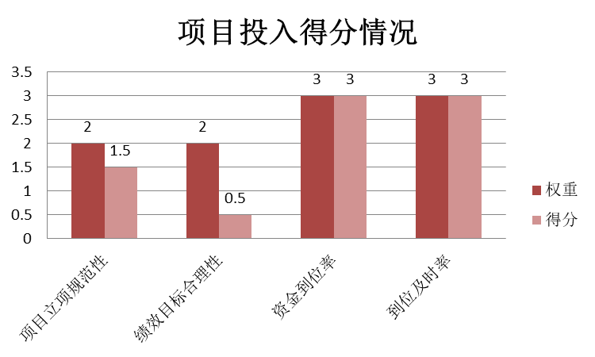
- 项目立项（7分）
- 项目立项规范性是指项目的申请、设立过程是否符合相关要求，用以反映和考核项目立项的规范情况。评价小组通过翻阅东西广场维修维护相关文件资料了解到，项目仅有《武昌区财政局关于武昌区火车站地区综合管理办公室2017年部门预算的批复》（武昌财预[2016]）293号）文件，无其他立项资料，扣0.5分。
- 绩效目标合理性是指项目所设定的绩效目标是否依据充分，是否符合客观实际，用以反映和考核项目绩效目标与项目实施的相符情况。评价小组通过翻阅武昌区2017年度工作重点了解到，根据《武昌区财政局关于武昌区火车站地区综合管理办公室2017年部门预算的批复》和《武昌区火车站地区预算编制说明》得知，项目单位仅有年度工作计划，未设置绩效目标与指标，扣1.5分。
- 资金落实（8分）
- 资金到位率是指实际到位资金与计划投入资金的比率，用以反映和考核资金落实情况对项目实施的总体保障程度。评价小组通过翻阅武昌区财政局关于武昌区委员会组织部2017年部门预算的批复文件了解到，“东西广场维修维护项目”评选及配套经费项目应到位资金50万元，区财政局于2016年12月26日拨付预算资金50万元，资金到位率为100%。
- 到位及时率是指及时到位资金与应到位资金的比率，用以反映和考核项目资金落实的及时性程度。评价小组通过翻阅武昌区财政局关于武昌区委员会组织部2017年部门预算的批复文件了解到，区财政局于2016年12月26日拨付“东西广场维修维护项目”评选及配套经费预算资金50万元，资金到位及时。
- 项目过程（26分）
根据评价原则，项目过程评价得分为24分，评价结果为优。
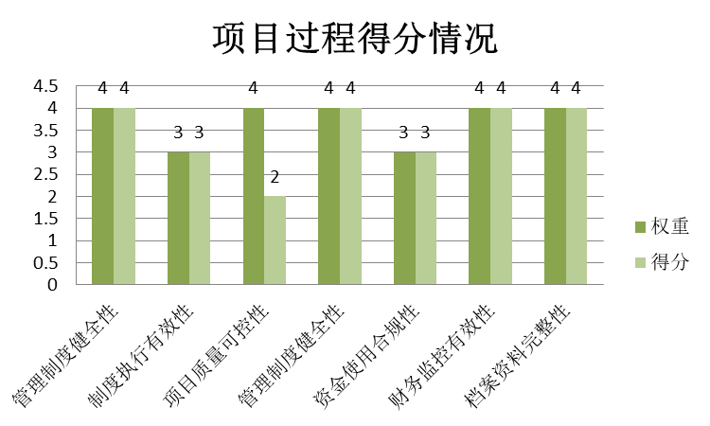
1、项目管理（9分）
（1）管理制度的健全性是指项目实施单位的业务管理制度是否健全，用以反映和考核业务管理制度对项目顺利实施保障情况。通过翻阅项目相关实施方案等资料了解到，项目制定了维修管理制度、台账管理制度和项目资金管理制度对项目进行管理，管理制度合法合规且完整。
（2）制度执行的有效性是指项目实施是否符合相关业务管理规定，用以反映和考核业务管理制度的有效执行情况。评价小组通过查看东西广场维护维修工作记录了解到，项目的开展遵守相关法律法规和业务管理规定，项目实施的人员条件、场地设备、信息支撑等落实到位，项目建立了维修台账，维修开支按照有关制度执行。
（3）项目质量的可控性是指项目实施单位是否为达到项目质量要求而采取了必需的措施,用以反映和考核项目实施单位对项目质量的控制情况。通过访谈了解到，项目在实施过程中有派工作人员进行巡查，每项维护维修均经过验收，验收合格后方能付款，但未制定相关质量要求或标准，扣2分。
2、财务管理（11分）
- 财务制度健全性是指项目实施单位的财务制度是否健全，用以反映和考核财务管理制度对资金规范、安全运行的保障情况。通过查看财务制度等资料了解到，项目实施单位制订了财务管理制度，且符合相关财务会计管理制度。
- 资金使用合规性是指项目资金使用是否符合相关的财务管理制度规定，用以反映和考核项目资金的规范运行情况。评价小组通过翻阅项目资金支出财务凭证了解到，项目支出符合国家财经法规和财务管理制度以及有关专项资金管理办法的规定，且不存在截留、挤占、挪用、虚列等情况。
- 财务监控有效性是指项目实施单位是否为保障资金的安全、规范运行而采取了必要的监控措施，用以反映和考核项目实施单位对资金运行的控制情况。通过查看相关明细账、记账凭证及附件得知，资金的拨付及支出有完整的审批程序和手续，重大开支有经过党组会决议。
3、过程管理（4分）
档案资料完整性是指项目相关档案的保存是否完整，用以考核项目的档案管理合规性。通过查看相关记录以及合同了解到，项目保存了广场设施设备巡查记录、广场设施设备维修维护台账、招投标文件、合同和验收资料，档案资料完整。

（三）项目产出（31分）
根据评价原则，绩效评价得分为31分，评价结果为优 。
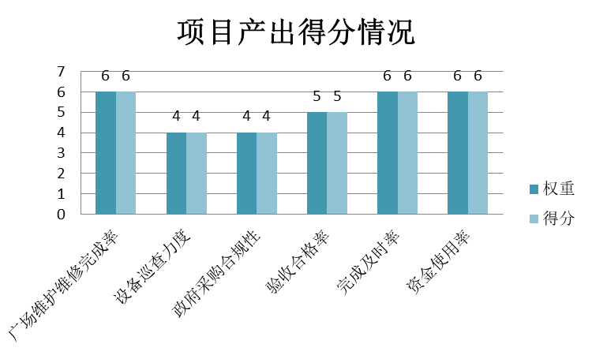
项目产出方面主要从广场维护维修完成率、设备巡查力度、政府采购合规性、验收合格率、完成及时率、资金使用率等六个方面来进行评价。主要评价项目申报实施内容的完成情况，包括完成数量、质量以及时效。对于该项的评价，评价小组主要采取了案卷研究、询问、访谈、观察、实地调研等方式进行资料收集、整理和分析，对项目产出涉及的指标进行打分。
1、广场维护维修完成率是指项目实施单位是否从监控、消防、通风、排水、供电和其他小型维修等方面开展东西广场维护维修工作，用以反映和考核项目产出数量目标的实现程度。。评价小组通过查阅武昌火车站相关资料了解到，评价小组根据访谈得知，项目开展了监控、消防、通风、排水、供电和其他小型维修维护等工作，并形成工作记录；工作人员会对发现问题的设备及时进行维修，对大型设备定期进行维护。
2、设备巡查力度是指项目实施单位是否对东西广场的设备进行定期巡查，用以反映和考核项目产出质量目标的实现程度。评价小组根据巡查工作日志及维护记录了解到，单位有定期对各项设备的运行状况进行巡查并保存巡查记录，。
3、政府采购合规性是指项目实施单位是否严格按照招投标程序选定维修维护的机构，用以反映和考核项目实施过程的规范程度。评价小组根据项目实施单位制定了《政府采购管理制度》对采购过程进行规范，评价小组通过查看记账凭证了解到招投标程序规范，资料齐全。
4、验收合格率是指项目实施后，验收合格的项目数与进行验收的项目数的比率，用以反映和考核项目产出质量目标的实现程度。项目评价小组通过查看广场维修维护资料了解到，设施设备在完成维护维修后均进行验收，验收均合格，验收合格率为100%。
5、完成及时率是指项目实际完成时间与计划完成时间的比率，用以反映和考核项目产出时效目标的实现程度。通过查看相关资料了解到，东西广场维护维修项目计划于2017年12月31日前完成，通过访谈相关负责人，项目实际于2017年12月31日前完成。
6、资金使用率率是指项目实际支出与项目到位资金的比率，用以反映和考核项目资金使用情况。评价小组通过预算批复及项目支出明细表了解到，项目资金到位50万元，实际支出50万元，资金使用率为100%。

（四）项目效果（33分）
根据评价原则，效益评价得分为33分，评价结果为优 。
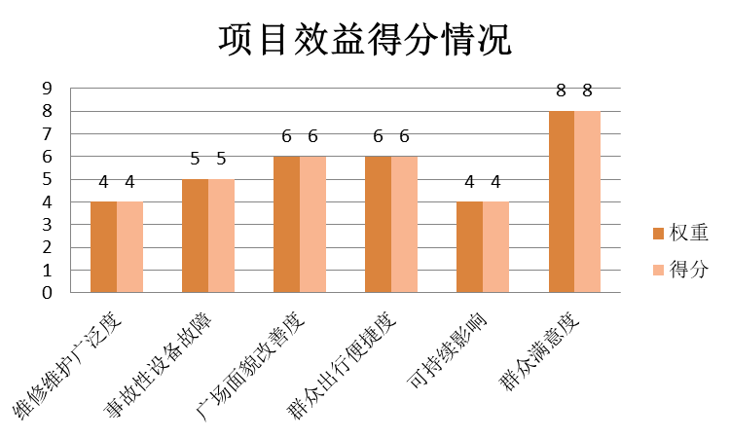
效果方面主要评价项目实施所产生的社会效益，以及对社会的需求和发展所带来的直接或间接影响，反映项目后续运行及成效发挥的可持续影响情况。主要评价的指标是维修维护广泛度、事故性设备故障、广场面貌改善度、群众出行便捷度、可持续影响及服务对象满意度。对于该项的评价，评价小组主要采取了案卷研究、询问、访谈、观察等方式进行资料收集、整理和分析，查看了项目实施单位的绩效报告，发放调查问卷，采集相关信息，对项目效果涉及的指标进行打分，并逐级加权计算结果。
1、维修维护广泛度是指项目实施的范围是否涉及到监控、消防、通风、排水、供电和其他小型维修等方面，用以反映和考核项目的社会效益。通过访谈相关负责人及查看维护维修记录了解到，项目实施的范围涉及到监控、消防、通风、排水、供电和其他小型维修等6个方面。
2、事故性设备故障是指项目实施后，是否再一次发生事故性设备故障，用以反映和考核项目的社会效益。通过访谈相关负责人了解到，项目单位在进行常规的维修维护后，未再一次发生事故性设备故障。
3、广场面貌改善度是指项目实施对东西广场的面貌是否有改善作用，用以反映和考核项目的社会效益。通过进行问卷调查了解到，有22位居民表示有改善，占比73%；8位群众表示比较改善，占比27%；0位居民表示不太有改善，占比0%，0位群众表示没有改善，占比0%；广场面貌改善度为91%，东西广场维修维护项目在实施对广场面貌的改善比较好。
4、群众出行便捷度是指项目实施后，是否更加方便群众的出行和乘车，用以反映和考核项目的社会效益。通过进行问卷调查了解到，有20位居民表示便利，占比67%；9位群众表示比较方便，占比30%；1位居民表示不太方便，占比3%，0位群众表示不方便，占比0%；群众出行便捷度为87%，东西广场维修维护项目是时候，对来往群众出行带来便利。
5、可持续影响是指项目后续运行及成效发挥的可持续影响情况。通过访谈相关负责人了解到，项目的实施有足够的人员配备维持项目开展。通过日常巡查记录了解到，工作人员有定期进行巡查，保证设备的正常运行，
6、服务对象满意度是指服务对象对项目实施效果的满意程度。通过进行问卷调查了解到，有26人感到满意，占比87%；4人表示比较满意，占比13%；0人表示不满意；群众满意度为96%，群众对于东西广场项目维修维护项目总体感觉比较满意。

四、评价结论

（一）评分结果
项目绩效评价综合得分为96分。其中投入得分8分，过程得分24分，产出得分31分，效果得分33分。下图为各指标得分情况：
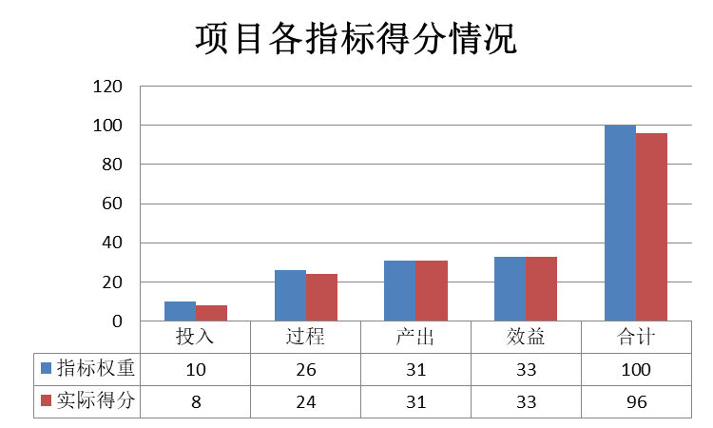
- 主要结论
1、项目投入指标评分结果为8分，评价等级为良。项目投入分为项目立项和资金落实两个方面。评价小组根据《武昌区财政局关于武昌区火车站地区综合管理办公室2017年部门预算的批复》和《武昌区火车站地区预算编制说明》得知，项目仅有预算批复文件，无其他立项资料，扣0.5分，且项目单位仅有年度工作计划，未设置绩效目标与指标，扣1.5分；项目资金于2016年12月26日到位50万元，资金到位及时不影响项目开展。
2、项目过程指标评分结果为24分，评价等级为优。项目过程分为项目管理和财务管理和过程管理三个方面。在项目管理上，项目制定了维修管理制度、台账管理制度和项目资金管理制度对项目进行管理，管理制度合法合规且完整，项目的开展遵守相关法律法规和业务管理规定，项目实施的人员条件、场地设备、信息支撑等落实到位，项目建立了维修台账，维修开支按照有关制度执行，项目在实施过程中有派工作人员进行巡查，每项维护维修均经过验收，验收合格后方能付款，但未制定相关质量要求或标准，扣2分。在财务管理上，项目实施单位制订了财务管理制度，且符合相关财务会计管理制度，项目支出符合国家财经法规和财务管理制度以及有关专项资金管理办法的规定，且不存在截留、挤占、挪用、虚列等情况，资金的拨付及支出有完整的审批程序和手续，重大开支有经过党组会决议。在过程管理上，项目保存了广场设施设备巡查记录、广场设施设备维修维护台账、招投标文件、合同和验收资料，档案资料完整。
3、项目产出指标评分结果为31分，评价等级为优。项目开展了监控、消防、通风、排水、供电和其他小型维修维护等工作，并形成工作记录；工作人员会对发现问题的设备及时进行维修，对大型设备定期进行维护，单位有定期对各项设备的运行状况进行巡查并保存巡查记录、招投标程序规范，资料齐全、设施设备在完成维护维修后均进行验收，验收均合格，项目资金到位50万元，实际支出50万元，资金使用率为100%。
4、项目效益指标评分结果为33分，评价等级为优。项目实施的范围涉及到监控、消防、通风、排水、供电和其他小型维修等6个方面，项目单位在进行常规的维修维护后，未再一次发生事故性设备故障，东西广场维修维护项目在实施对广场面貌的改善比较好，广场面貌改善度为91%；东西广场维修维护项目的时候，为来往群众出行带来便利，群众出行便捷度为87%，工作人员有定期进行巡查，保证设备的正常运行，群众对于东西广场项目维修维护项目总体感觉比较满意，群众满意度为96%。

五、主要经验及做法、存在的问题和建议

（一）主要经验及做法
项目严格按照站区办指定的《东西广场维修维护资金管理制度》文件，进行武昌火车站东西广场的维修维护。在武昌火车站发生重大水情时，站区办维修维护工作做得及时、高效，更好地保障了出行人民的安全。其主要支出对象主要包括: LED大屏维保、监控、消防设备维保、电梯维保、零星维修、维修广场的士站、采购维修耗材等。
- 存在的问题
1、项目实施单位年初未制定项目绩效目标与指标。项目仅有《武昌区财政局关于武昌区火车站地区综合管理办公室2017年部门预算的批复》作为计划文件，在2017年初未针对“东西广场维修维护项目”制定项目绩效目标申报表，不便于对项目的执行情况进行管理，不利于项目绩效评价的开展。
2、项目管理制度不太健全。项目单位虽制定了维修管理制度和台账管理制度对项目进行管理，但未针对项目开展内容制定具体的项目质量要求或标准，不利于对项目质量进行严格把控，不便于对项目质量进行考核。

（三）建议
1、制定合理的绩效目标和绩效指标。项目实施单位应在项目开展之前通过会议研究的方式，根据项目性质及实际情况制定当年绩效目标，并将绩效目标分解为清晰、可衡量的指标，确定年初目标值，从定性和定量两个方面评价和分析项目实施情况和资金使用效益。
2、建立健全项目管理制度。建议项目实施单位针对项目内容及特点制定项目质量要求或者标准，对项目的执行过程进行管理、监督，已保证顺利完成项目目标，定期对项目的进展情况进行考核，保留考核资料。

六、其他需说明的问题

（一）关于评价责任的说明
本评价结果依据评价客体提供的各项基础资料，运用规定的评价方法，评价工作组保证本次评价工作全过程的公正和公平，各项评价基础资料的真实性与完整性由评价客体负责，未经评价组织机构同意，任何单位和个人不得将本评价结果对外公布。

（二）关于本项目评价中局限性的说明
1、本次评价项目数据是基于项目实施单位统计的，涉及范围较广、数据多，无法一一核实其真实性，因此可能对结果的准确性产生一定的影响。
2、对于绩效评价框架中的部分定性指标，无法根据量化的数据评价并得出分数，评议结果主要依据评价人员的职业判断。
3、群众知晓率和社会公众满意度我们主要采取发放问卷调查的方式进行的，本次绩效评价我们对火车站广场的20名群众进行问卷调查，收集的信息存在一定的局限性和片面性，可能会导致统计性偏差，对评价结果产生一定的影响。
4、评价结论是致同会计师事务所（特殊普通合伙）武汉分所出具的，受具体参加本次项目的评价人员的水平和能力的限制。鉴于这种评价工作存在资料的有限性和调查、分析、判断的局限性，因此，评价结论无法考虑影响资金使用的所有因素，评价结论存在一定的局限性。
5、本项目是经常性的资金使用项目，而且专业性较强。受具体参加本次项目的评价人员的专业能力的影响，对专业指标设定的全面性以及问题、建议提出的专业性可能存在一定的局限性。

附件：
1：项目绩效评价评分表及说明
2：绩效目标完成情况对比表
3：基础数据表
4：访谈大纲
5：访谈记录
6：调查问卷
7：调查问卷分析
8：评价现场照片
9：绩效评价实施方案
10:其他支持评价结论的相关资料
11:评价机构营业执照（复印件）
12:相关评价人员执业证明文件（复印件）

致同会计师事务所（特殊普通合伙）
武汉分所
2017年5月30日

